vánoční vycházka Prahou 2016
dne 27.12.2016 (úterý)

tentokráte pořád po rovině

pod pražskými mosty
aneb méně známá tvář Prahy

Trojský most

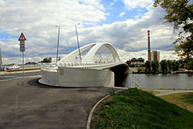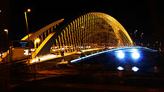

Trojský most byl slavnostně otevřen 4. října 2014, doprava na něj vyjela o dva dny později. Vede z Partyzánské ulice v Holešovicích do oblasti ulic Nové Povltavské a Trojské v Troji. Nahrazuje původní provizorní trojský tramvajový most, zvaný „Rámusák“, který sloužil od roku 1981 do roku 2013.
Architektonicko-konstrukční řešení vybral Magistrát hlavního města Prahy z 20 návrhů v soutěži vypsané roku 2005. První cena byla na podzim 2006 udělena návrhu, jehož autory jsou Ing. Jiří Petrák, Ing. Ladislav Šašek a Doc. Ing. arch. Roman Koucký a Ing. akad. arch. Libor Kábrt. V soutěži byl vybrán návrh síťového obloukového mostu s dolní mostovkou. Předpjatá deska mostovky je uložena na prefabrikovaných předpjatých příčnících zavěšených přes síťový systém ocelových táhel do plochého ocelového obloukového nosníku. Délka mostu je asi 262 metry, rozpětí oblouku hlavního pole 200,4 m. Celková výška nosné konstrukce jsou asi 34 m nad maximální plavební hladinou. Opěry a pilíře stojí na vrtaných pilotách ve skalním podloží na březích, do šířky řeky žádný pilíř nezasahuje.

most Barikádníků

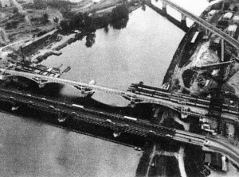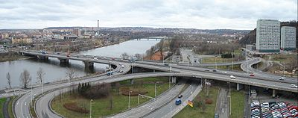
Most Barikádníků - přestavba

Původní železobetonový most byl postaven v letech 1926-1928. Vyprojektovali jej ak. arch. Josef Chochol
a Ing. František Mencl. Most měl čtyři mostní pole s trojkloubovou klenbou. Se započítáním železobetonových podjezdů na obou stranách činila délka mostu 220,75 m. Most byl 16 m široký a vedla po něm tramvajová trať.
Klenba byla s deskou mostovky spojena systémem podélných a příčných stěn. Nedostatečně však bylo vyřešeno odvodnění vzniklých dutin uvnitř konstrukce. V době hospodářské krize se navíc do dutin mostu uchylovali bezdomovci, kteří odnášeli odvodňovací roury. Most původně nesl název Trojský most, v roce 1946 byl na památku bojů v Pražském povstání přejmenován na most Barikádníků. Most sloužil provozu do roku 1975, kdy byl demontován, neboť nestačil nárokům dopravy. Zůstaly z něj jen spodní části pilířů, kterých využila nová čtyřproudová mostní novostavba.
Nový most projektovali Ing. arch. Jiří Trnka a Ing. Petr Dobrovský a byl vyprojektován a postaven v letech 1972-1980.
Je to spojitý ocelový nosník s ložisky nad středy starých pilířů. Na pravém břehu je napojen mimoúrovňový nadjezd,
takže skutečná délka nového mostu je 212 m. Šířka je 33,5 m.
Skokem z mostu do Vltavy ukončil svůj život český architekt Bedřich Feuerstein. Ač se ho povedlo vytáhnout a odvézt do nemocnice Bulovka, z bezvědomí se již ale neprobral a 10. května 1936 zemřel.

Holešovický železniční most

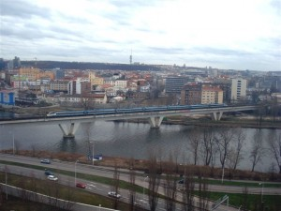

Most je součástí Holešovické přeložky ze Stromovky do Libně, spojuje Holešovice s Libní pod Bulovkou, kde navazuje na tunel pod Bílou skálou. Most nebyl oficiálně pojmenován. Je čtvrtým železničním mostem přes Vltavu. Zcela neobvyklá je šikmost mostu, překračuje řeku pod úhlem 45 stupňů. Most je postaven z předpjatého betonu (stejně jako časově předcházející Nuselský most, konstrukčně se ale odlišuje). Most je rozdělen na 5 stejných polí po 77,5 m, každé je tvořeno dvoukloubovým rámem z předpjatého železobetonu. Čtyři návodní pilíře mají kruhový průřez a minimálně ovlivňují průtok a provoz na řece. Postup stavby navrhl Ing. Dr. Vilém Možíš z podniku Stavby silnic a železnic. Stavba byla kolaudována v prosinci 1976.

pivovar Marina

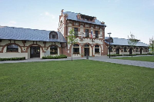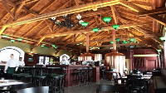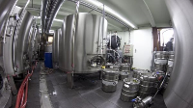

Dovolujeme si Vás pozvat do nově otevřené restaurace Marina, která se nachází přímo v areálu holešovického přístavu
v Praze Holešovicích. Užijte si stylové prostředí středomořské restaurace i příjemné posezení v české části s vlastním pivovarem, kde můžete ochutnat jak piva klasická, tak i vícestupňové speciály. Pivovar Marina navázal na tradici vaření holešovického piva. Měděná varna s obsahem 2 000 l stojí hned nad výčepem, vytápění je elektrické. Ostatní technologii si může běžný návštěvník rovněž prohlédnout, nachází se ve sklepě, jehož prosklená stěna je součástí příchozí chodby. Spilku tvoří dva uzavřené tanky po 20 hl. Ležáckých tanků je celkem 6, rovněž po 20 hl. Pivo se čepuje z výčepních tanků (3 po 10 hl). Ochutnat můžete ze čtyř druhů piva (Přístavní výčepní 10°, Pšeničné pivo 11°, Holešovický ležák 12° a Marina speciál 13°) a dvou vícestupňových speciálech.

Libeňský most

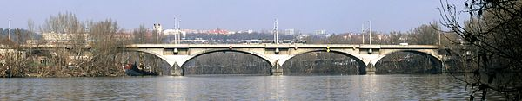

V místech dnešního Libeňského mostu stál od r. 1903 prozatímní most s dřevěnou konstrukcí podle návrhu
Ing. Soukupa. Provizorní konstrukce byly postupně od roku 1924 do roku 1928 sneseny. V Národním technickém muzeu je dochována dokumentace i modely ve velkém měřítku. Již po provizorním mostě byla vedena tramvajová trať.
Betonový most byl postaven podle projektu architektů Pavla Janáka a Františka Mencla. Ing. Mencl byl autorem obloukové části, Ing. Václav Dašek rámové části, architektonická úprava je připisována kanceláři Pavla Janáka. Dodavatelem stavby bylo Dělnické podnikatelství staveb Piták a společníci, založení pilířů a ostatní betonové konstrukce dodali Ing. Hlava a dr. Kratochvíl a Ing. Dr. Skorkovský. Samotná mostní konstrukce má délku 370 m, spolu se zemní rampou na Holešovické straně pak 780 m, což ho činí nejdelším silničním mostem přes Vltavu v Praze, původně byl vůbec nejdelším silničním mostem v Praze. Most má osm konzolově vyložených schodišť, které spolu s mohutným zábradlím, členěním pilířů a osvětlovacími stožáry z betonu jsou výrazným kubistickým projevem. Oproti starším mostům, které byly stavěné se šířkou 16 m, tento už měl šířku 21 metrů. Po svém otevření měl již asfaltovou vozovku i zadlážděné těleso pro tramvajovou dopravu.
Most byl odevzdán do provozu veřejnosti 29.10.1928 k 10.výročí vzniku Československé republiky. Stužka, kterou přestřihl primátor Prahy JUDr. Karel Baxa, byla poprvé v barvách trikolory. Jménem primátora Baxy se most jmenoval po dobu první republiky, známější však byl pod názvem Libeňský, s nímž přečkal okupaci a pod kterým je znám dodnes
s výjimkou několika let po osvobození, kdy se jmenoval Stalingradský. Most od svého vzniku dosud neprošel žádnou zásadnější opravou a je v kritickém stavu. V rámovém otvoru na pravém břehu Vltavy sídlí bezdomovci, kteří zde pálí ohně. V dubnu 2004 Národní památkový ústav navrhl vyhlášení mostu (spolu s libeňským židovským hřbitovem, který byl při stavbě mostu zasypán a je dosud součástí náspů vjezdu na komunikaci mostu z pravého břehu) kulturní památkou, návrh však byl zamítnut.

restaurace Rumika

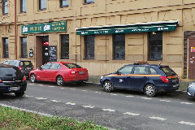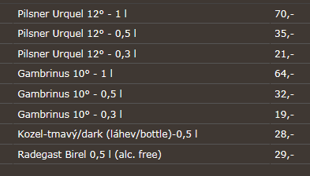

Negrelliho viadukt

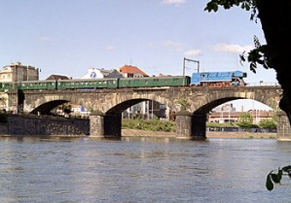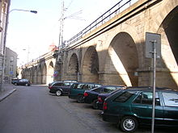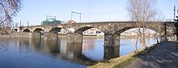

Negrelliho (Karlínský) viadukt je druhý nejstarší dosud stojící most přes Vltavu v Praze a první železniční most přes Vltavu vůbec. Jeho stavba byla nutná pro pokračování Severní státní dráhy z Prahy do Drážďan. Viadukt spojuje Masarykovo nádraží a Bubny a odděluje Nové Město od Karlína. Most je dlouhý 1110 metrů; do roku 1910 byl nejdelším mostem Evropy. O jeho stavbě rozhodlo ředitelství státních drah v roce 1842. Most byl budován od jara roku 1846, dokončen roku 1849 a uveden do provozu 1. června 1850. Po svém dokončení měl 87 kamenných oblouků, z toho:
8 žulových segmentových oblouků nad rameny řeky (25,29 m), 1 pískovcový segmentový oblouk (11,30 m) z pískovce a 2 průchody pro pěší (nad dnešní Sokolovskou ulicí), 76 pískovcových půlkruhových oblouků o rozpětí 6,39 až 10,75 m.
Šířka mostovky mezi kamenným zábradlím je 7,6 m.. Stavba měla být svěřena Janu Pernerovi, který již vedl stavbu trati mezi Olomoucí a Prahou. Spolupůsobil při navrhování trasy do Drážďan a zřejmě navrhl i současné vedení Negrelliho viaduktu; při nehodě však zemřel. Proto stavbu řídil inženýr Alois Negrelli. Dodavatelem byly firmy bratří Kleinů a Vojtěcha Lanny. Stavební náklady činily jeden a půl milionu zlatých. Most byl budován nad tehdy ještě neregulovanou řekou. Materiál byl přivážen po vodě z Kamýka nad Vltavou a opracováván na místě. Žula byla těžena v Schwarzenberském lomu, který je dnes zatopen Orlickou přehradní nádrží. Na stavbě pracovalo až 3000 dělníků. Teprve později jej obklopily domy až k těsné blízkosti. Volná místa pod mostními oblouky byla s rostoucím průmyslem zaplněna řemeslnickými dílnami a speditérskými firmami, většinou i s vestavěnými patry. V roce 1871 most doplnil na jižní straně karlínský spojovací viadukt pro přímé spojení Buben a Libně. V letech 1952-53 byly pro zlepšení průjezdnosti motorových vozidel odstraněny a nahrazeny betonovými nosníky tři oblouky nad Křižíkovou ulicí a v r. 1981 se totéž opakovalo nad Bubenským nábřežím. Negrelliho viadukt je od 22. prosince 1964 zapsán ve Státním seznamu nemovitých kulturních památek.

Hlávkův most

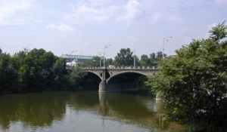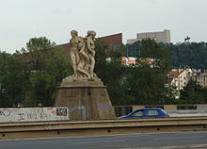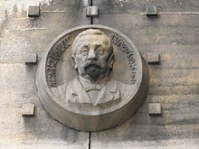

Hlávkův most je nejširším mostem v naší republice a prvním pražským betonovým mostem bez kamenného obložení. Spojuje pravobřežní nábřeží Ludvíka Svobody a Rohanské nábřeží s levobřežním nábřežím Kapitána Jaroše a Bubenským nábřežím. Zároveň spojuje ostrov Štvanici s oběma břehy. Zajímavostí Hlávkova mostu je, že nikdy nebylo změněno jeho jméno, které má po známém staviteli, filantropovi a zakladateli České akademie věd, Josefu Hlávkovi. Vznikl z podnětu výstavby Ústředních jatek Pražské obce v Holešovicích. Město muselo nejdříve od soukromých majitelů vykoupit ostrov Štvanici. Most je tvořen dvěma částmi. Kvůli sporům mladší a starší generace architektů je každá část jiné konstrukce. V letech 1908-1910 byla postavena jeho jižní železná příhradová část. Autorem byl ing. Mečislav Petrů.
V letech 1910 až 1911 severní železobetonová část. Autory byli architekt Pavel Janák a Ing. František Mencl. Most je tvořen 7 oblouky. Rekonstrukcí a rozšířením prošel v letech 1958-1962. Při rekonstrukci byla železná část nahrazena železobetonovou a nedotčena zůstala jen část jeho výzdoby. Most vyzdobili Bohumil Kafka a Ladislav Kofránek reliéfy vysokými přes 2,5 m, které byly vytesány přímo do betonu. V rozích hlavních oblouků se nachází 12 medailonů od Josefa Mařatky a Otto Gutfreunda. Na nich jsou osobnosti, které se zasloužili o stavbou mostu. Součástí mostu byly původně
i dvě budky pro výběr mýta, umístěné v soklech monumentálních pískovcových sousoší Práce a Humanita Jana Štursy.

Štefánikův most

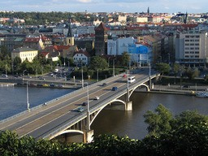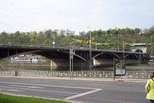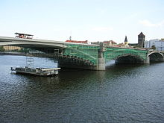

Štefánikův most je spojnicí mezi pravobřežním nábřežím Ludvíka Svobody s levobřežním nábřežím Kapitána Jaroše a Edvarda Beneše, respektive spojuje Revoluční třídu a Letenský tunel.
Od roku 1868 zde stávala největší litinová stavba v Praze, řetězový most císaře Františka Josefa I. Říkalo se mu lidově most Eliščin, v roce 1919 dostal název po Milanu Rastislavu Štefánikovi, významnému astronomovi, letci a členu zahraniční Národní rady československé, zahynuvším při letecké havárii. Za protektorátu byl nazván po skladateli Leoši Janáčkovi (1940-45). Přestože řetězový most byl rekonstruován v roce 1898, kdy byl změněn na most lanový, přestal vyhovovat rostoucím nárokům na dopravu zejména pro svou malou šířku. Tak byla v r. 1936 vypsána soutěž na most nový, zvítězil projekt, jehož autory byli Ing. Oldřich Širec, arch. Vlastislav Hofman a prof. Ing. Dr. Václav Dašek. V letech 1941-42 byl vedle starého mostu postaven provizorní dřevěný, Pražany zvaný Dřevák, takže starý řetězový most mohl být roce 1947 demontován a odvezen do hutí na šrot. Na jeho místě v ose Revoluční třídy byl v letech 1949-51 postaven podle vítězného návrhu nový železobetonový most, nazvaný jménem komunistického politika a novináře Jana Švermy (Švermův most), který zahynul ve 2. světové válce
Má tři klenební pole při délce 182 m, ale i s nájezdovými rampami je dlouhý 263 m. Při jeho stavbě bylo poprvé použito skruží z ocelových trubek. Most prošel kompletní rekonstrukcí v roce 2007. Tehdy byla vyměněna kompletně vozovka, přičemž na vozovce i chodnících nahradil dlažbu asfalt.

sportovní areál Na Františku

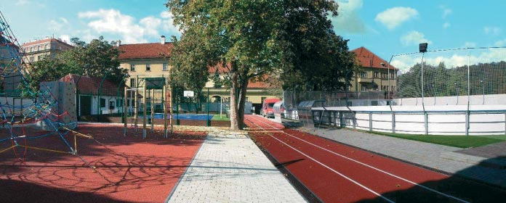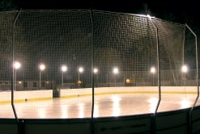

Časy veřejného bruslení pro veřejnost Na Františku Ceník veřejného bruslení

10:00 - 12:00 hod bruslení pro veřejnost Vstupenka je platná vždy na jedno časové pásmo!!!
12:00 - 12:30 hod úprava ledové plochy časové pásmo je jednotlivý čas (úsek) bruslení, od - do.
12:30 - 14:30 hod bruslení pro veřejnost
14:30 - 15:00 hod úprava ledové plochy Děti 0 - 14 let 30,-Kč/os
15:00 - 17:00 hod bruslení pro veřejnost Dospělí 50,-Kč/os
17:00 - 17:30 hod úprava ledové plochy Půjčení bruslí jeden pár 50,-Kč / vratná záloha 500,- Kč
17:30 - 19:00 hod bruslení pro veřejnost

Zimní sezona - bruslení probíhá od poloviny listopadu do poloviny března
Upozorňujeme návštěvníky bruslení , že v obuvi se na ledovou plochu nesmí.
Půjčujeme brusle velikosti od č. 28 do 47 pánské
od č. 28 do 42 dámské

UPOZORNĚNÍ
Máme otevřeno a bruslíme každý den.
Letošní sezona bruslení má novinku: Bruslící návštěvníci,kteří mají své brusle budou u pokladny upřednostněni,
před bruslaři kteří si brusle budou půjčovat.

Čechův most

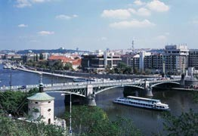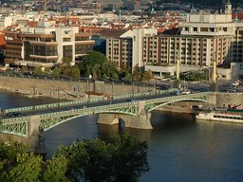

Čechův most je jedinou takto velkou secesní mostní konstrukci u nás a patří tak mezi chráněné technické památky. Na šířku měří 16 m a s délkou 169 m se jedná o nejkratší pražský most. Je to jediný ocelový obloukový most v Praze. Spojuje nábřeží Edvarda Beneše s Dvořákovým nábřežím.
Vystavěn byl v letech 1905-1908 podle návrhu Ing. Jiřího Soukupa, Václava Trča, Františka Mencla a architekta Jana Kouly. Stavba pilířů byla zakončena slavnostním položením závěrného kamene císařem Františkem Josefem I. dne
17. 4. 1907. Chodníky byly vydlážděny tříbarevnou mozaikou s obrazci šachovnic a rybiček. Na vozovku byla položena speciální 13 cm vysoká špalíčková dlažba z tvrdého australského dřeva zvaného Jarrah. Dokončený most byl předán veřejnosti 6. 6. 1908. Byl nazván jménem nedávno zesnulého básníka Svatopluka Čecha, který měl v Praze slavný pohřeb. Jeho otevření bylo pražskou a národní slavností. Jmenuje se tak dodnes s výjimkou období protektorátu 1940 - 45, kdy byl přejmenován na most Mendelův, podle brněnského augustiniána Jana Mendela, objevitele teorie dědičnosti.
Most je pozoruhodný svou uměleckou výzdobou. Na obou koncích mostu jsou na zasklených železných lucernách vždy dvě bronzové postavy géniů s pozlacenými ratolestmi, umístěné na 17,5 m vysokých litinových sloupech. Samotné sochy jsou vysoké přes 3 m a jsou dílem sochaře Antonína Poppa. Sloupy stály na střechách původních budek, kde se tehdy vybíralo mýtné. Na návodních pilířích jsou bronzové sochy světlonošů s pochodněmi a po vodě jsou bronzové šestihlavé hydry se znaky Prahy. Průčelní mostní oblouky jsou zdobeny tepanými bronzovými výplněmi s delfíny a medailony s personifikací Prahy, patice dvanácti osvětlovacích stožárů byly zdobeny beraními hlavami a postavami vorařů, nosičů vody aj. Málo známá je i cenná výzdoba vrcholových částí průčelních mostních oblouků - tepané měděné plechy na téma Klidné a bouřlivé vlny.

kaple sv. Maří Magdaleny

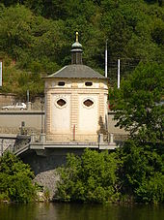

Tuto raně barokní stavbu postavil roku 1635 Jan Dominik de Barifis na klášterní vinici cyriaků (Řád Křižovníků s červeným srdcem) pro vinaře z letenských vinic a voraře, kteří zde vzdávali Bohu díky za pomoc při proplutí nebezpečných úseků Vltavy a v jejím okolí odpočívali. V roce 1784 ji dal císař Josef II. v rámci josefínských reforem zrušit. Znovu obnovena a vysvěcena byla roku 1908, kdy ji do své péče převzala starokatolická církev.
V padesátých letech jí hrozil zánik při přestavbě letenského nábřeží a předmostí Čechova mostu (v souvislosti s výstavbou obřího Stalinova pomníku). Prof. Stanislav Bechyně však objevil způsob její záchrany přesunutím o 31 m dále směrem proti proudu Vltavy, což bylo provedeno 3.- 4. února 1956. Po svém přesunu byla kaple položena na masivní podstavec obložený kameny a opatřena novou střechou. Do jejích šesti oken byly zasazeny vitráže Aleny Novotné-Gutfreundové zobrazující osudy kaple v různých dobách její existence (vinobraní, odpočinek vorařů, pobyt Švédů v Praze, stavba Čechova mostu, vyztužování zdiva před přesunem, přesun).

Mánesův most

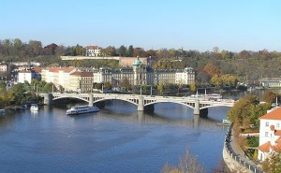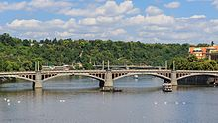

Na místě Mánesova mostu se dříve nacházel historický přívoz k rybářské osadě. Dalším jeho předchůdcem, který spojoval Staré Město a malostranský Klárov byla železná visutá Rudolfova lávka pro pěší, která byla postavena v těchto místech v letech 1868-1869. Dnes propojuje Alšovo a Kosárkovo nábřeží.
Betonový most byl vystavěn mezi roky 1911-1914, ale úplného dokončení se dočkal teprve v roce 1916. Vznikl podle projektu inženýrů Františka Mencla a Aloise Nového. Podíleli se na něm i architekti Pavel Janák, Vlastimil Hofman a Mečislav Petrů. Délka mostu je 186 m a šířka 16 m. Členěn je na 4 segmentové oblouky. Dnes je určen pro tramvaje, auta i pěší. Rekonstrukcí prošel v letech 1992-1994. Již v roce 1923 se počítalo s vybudováním pěší rampy, které na levém břehu pod Mánesovým mostem propojí oblast Kampy a Strakovy akademie. Po roce 2000 byla myšlenka oživena.
Prozatím však v těchto místech přebývají bezdomovci.
Stylově se most řadí k moderně a českému kubismu. O jeho výzdobu se postarali přední čeští sochaři figurálními vlysy s náměty ze života vltavských plavců. Na stranách staroměstského nájezdu na most jsou fontánky s chrliči a na stranách malostranského nájezdu znaky města a země. Stejně jako celá řada pražských mostů, i tento měnil své jméno. Nejprve to byl most arcivévody Františka Ferdinanda d’Este. Až od roku 1920 se nazývá Mánesův most. Počínaje rokem 2009 na mostě postupně vzniká chodník slávy s mosaznými hvězdami jako hold českým skladatelům.

Karlův most

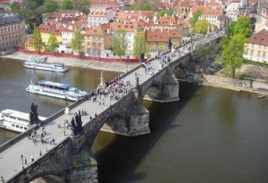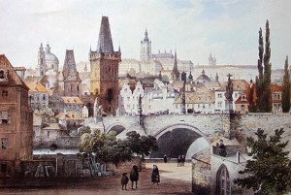

Všichni známe, takže jen stručně. Jedná se o nejstarší dochovaný kamenný most v Praze a druhý nejstarší v České republice. Na pravém břehu Vltavy ústí ze Smetanova nábřeží, protíná Křížovnický ostrov a ostrov Kampa a na levém břehu ústí do Mostecké ulice na Malé Straně. Jméno nese po Karlu IV., který jej dal roku 1357 postavit na místě Juditina mostu, který byl stržen 3.února 1342 při jarním tání. Stavbu gotického mostu svěřil architektu Petru Parléři, kterému bylo tehdy sedmadvacet let. Dokončen byl v r. 1402. To, co jej činí celosvětovým unikátem, je spojení přísné gotiky s monumentální barokní sochařskou výzdobou. Jedná se celkem o 30 soch a jeden kříž, které na něj byly umisťovány od konce 17.století. Mezi ta nejvýznamnější patří sousoší od Matyáše Bernarda Brauna. Na obou koncích mostu stojí mostecké věže - Staroměstská mostecká věž a Malostranská mostecká věž.
Karlův most byl také nedílnou součástí slavné Královské cesty. Důležitý byl i z vojenského hlediska. Svou obrannou úlohu sehrál například v roce 1648, když na něm Švédové útočili na Prahu. Po mostě dříve jezdila koňka, tramvaje, autobusy a dokonce i auta. Dnes slouží už pouze pro pěší. Most je dlouhý 516 m a široký 9,50 m. Výška vozovky je 13 m nad normální hladinou. Je tvořen 16 oblouky a je postaven z pískovcových kvádrů. Ve své délce je třikrát zalomen a proti proudu je nepatrně vypouklý. Most je založen na mlýnských kamenech, které jsou možná podloženy rošty z dubových pilot. Jeho rozsáhlá rekonstrukce byla dokončena v roce 2010.

most Legií

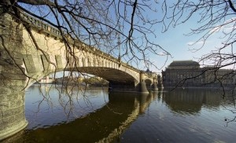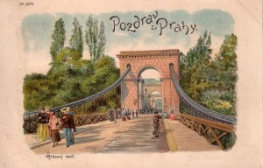

Most Legií spojuje Národní třídu přes Střelecký ostrov s Újezdem a Janáčkovým nábřežím na Malé Straně. Na jeho místě dříve stával řetězový most císaře Františka I., který byl postaven v letech 1839–1841 a sloužil až do roku 1898.
Současný kamenný most byl vystavěn v letech 1898-1901 z iniciativy podnikatele Vojtěcha Lanny, podle projektu architekta Antonína Balšánka a Ing. Jiřího Soukupa. Most sestává z devíti velmi plochých kleneb různého rozpětí; nad Střeleckým ostrovem se jedná o jednu klenbu z kruhových segmentů, ostatních osm má elipsovitý tvar. Na stavbu byly použity žulové kvádry. Na obou stranách jsou umístěny vždy dvě věže, které v počátcích existence mostu sloužily k vybírání mýtného. Otevření mostu se konalo 14. června 1901 za přítomnosti císaře Františka Josefa I., po němž dostal své první jméno. Od roku 1919 se nazýval most Legií. Za okupace 1940-45 se jmenoval Smetanův a od r. 1960 do
r.1990 nesl název most 1. máje. Most patří do neobarokně secesního stylu. Jeho umělecká výzdoba, jako kamenické zábradlí a bronzové osvětlovací kandelábry, prošly opravou v letech 1981-1983 při příležitosti rekonstrukce Národního divadla. Most měří 343 m a je široký 16 m.

Kočičí kavárna

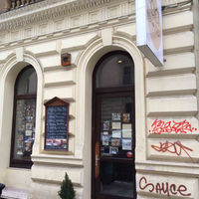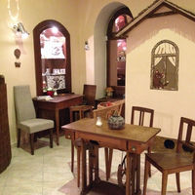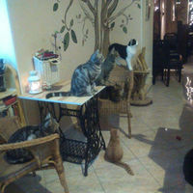

Renčís Jágerová OHODNOCENO 4,0
Další povinná zastávka pro všechny milovníky mňoukadel. Ta jsou tady opravdu krásná :-) .. Pěkné je tady i posezení, i když je trochu tmavší. Je tu ale útulno, stolky nejsou nalepeny na sobě, takže si v klidu popovídáte. Káva je také pitelná a naprostým překvapením byl výborný levandulový dort. Zase přijdu podrbat :-)

Lenka Mansour OHODNOCENO 1,5
Při příchodu do kávarny nečekejte milý pozdrav, cappuccino nepitelné - připálené mléko a chuť kávy připomínala jihlavanku, rozlévaná voda jen do limonády, atd.

restaurace Vidličky a nože

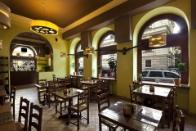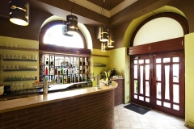

Tradiční a kvalitní česká restaurace Vidličky a nože na pražském Smíchově.
Zakládáme si na výborném jídle české i mezinárodní kuchyně, přátelském prostředí a skvěle ošetřeném pivu z Plzně nebo ze smíchovského Staropramenu, včetně nefiltrované dvanáctky. Restaurace je nekuřácká.
Přijďte se přesvědčit, jak funguje moderní restaurace v Praze s rozumnými cenami a přátelským personálem.

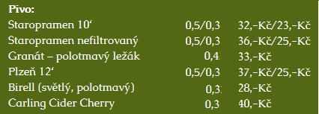

Jiráskův most

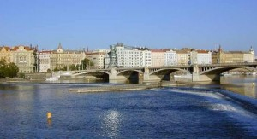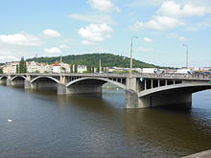

Jiráskův most spojuje pravobřežní Masarykovo a Smetanovo nábřeží na Novém Městě s levobřežním Janáčkovým nábřežím na Smíchově. Se stavbou železobetonového mostu se začalo roku 1929 a dokončen byl po čtyřech letech. Autorem projektu byli architekt Vlastislav Hofman a Ing. František Mencl. Most měří 310 m a 21 m je široký. Má pět betonových pilířů, obložených žulovými kvádry, a šest parabolických oblouků. Účelové dopravní funkci odpovídá také jednoduchá umělecká výzdoba. Povrch vnějších ploch je z omítky z umělého kamene, betonové zábradlí a stožáry osvětlení mají teraccový hlazený povrch. Na obou předmostích stojí 13,5 m vysoké pylony s dekorativními kašnami a obelisky. Most byl dán do provozu ve dvou etapách. Nejdříve to byla jeho střední část s kolejemi pro tramvaje v roce 1931 a poté 18. října 1933 zbytek. Koleje pro tramvaj se ukázaly jako zbytečné a byly odstraněny. Po mostě pak ale vedla jediná pražská trolejbusová trať propojující oba vltavské břehy. Most byl nazván po Aloisu Jiráskovi, který v letech 1903-1930 bydlel v domě čp. 1775 na dnešním Jiráskově náměstí.

Palackého most

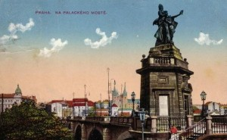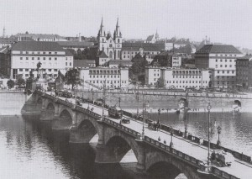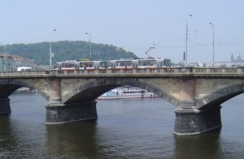

Palackého most je třetí nejstarší most a třetí kamenný most v Praze. Spojuje Rašínovo a Hořejší nábřeží.
Jeho výstavba byla motivována rozvojem průmyslového Smíchova. Vznikl v letech 1876-1878. Projekt mostu ve stylu neorenesance vypracoval český inženýr Josef Reiter s architektem Bedřichem Münzbergrem. Most má sedm kleneb. Střední o průměru 32 m, po obou stranách pak 30,4 m, 28,8 m a u břehů 27,2 m. Při jeho stavbě bylo v Praze poprvé použito tzv. kesonové založení pilířů, které dodaly Ringhofferovy závody na Smíchově. Při stavbě bylo počítáno s tím, že bude v budoucnu rozšířen. Stalo se tak až po 2. světové válce v letech 1950–1951, kdy se zároveň odstraňovaly škody způsobené leteckým bombardováním ze 14. února 1945. Rozšířen byl z 7,7 m na 10,3 m pro dopravu. Chodníky byly rozšířeny z 1,5 m na 1,8 m. Celkově byl tedy most rozšířen z 10,7 na 13,9 m. Jeho délka činí 228,8 m. Most byl původně „barevný“ - jako nový měl prvky s národními barvami, které ale brzy zanikly působením exhalací. Zhlaví pilířů a klenbové kvádry byly z modré žuly, zábradlí z bílého kararského mramoru a poprsní zdi z červeného pískovce. Most byl osazen od roku 1897 čtyřmi sousošími od Josefa Václava Myslbeka,s náměty z české mytologie, ale ty byly při americkém leteckém náletu v roce 1945 silně poškozeny. Později byly přemístěny do parku na Vyšehrad. Sousoší se jmenují: Ctirad a Šárka, Libuše a Přemysl, Lumír a Píseň, Záboj a Slavoj.
Od roku 1883 byla po něm jako po prvním pražském mostě vedena linka koněspřežné tramvaje. Mostu se zpočátku říkalo Kamenný na Smíchov nebo Podskalský, ale od roku 1878 už je nazýván Palackého most.

železniční most

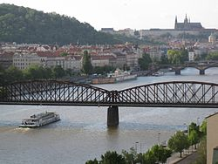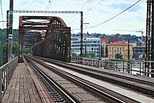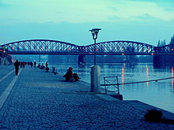

Železniční most propojuje pravobřežní Výton (bývalé Podskalí) pod Vyšehradem s levobřežním Hořejším nábřežím na Smíchově. Jeho obecné označení „železniční most“ se natolik vžilo, že už bývá považováno za jeho vlastní, ačkoli žádné oficiální jméno nemá.
První železniční most, který zde stával, byl postaven v letech 1871-1872 a byl součástí tzv. Pražské spojovací dráhy procházející Nuselským údolím, spojující nádraží Františka Josefa (nynější Hlavní nádraží) a Západní nádraží (nyní Smíchovské nádraží) a byl pouze jednokolejný. Most spočíval na třech pilířích. Jednalo se o most příhradový, zhotovený ze svářkové oceli. Měl pět polí, každé o délce 56,9 m a celkovou délku 196,3 m (?). Zhotovila ho Harkortova mostovna v Duisburgu. Stavba nového dvoukolejného mostu proběhla v letech 1900-1901. Podílely se na ní tři libeňské firmy: První Českomoravská továrna na stroje, společnost Bratři Prášilové a Rustonova strojírna. V říčním korytě byly vybudovány dva nové kamenné pilíře. Tři příhradové parabolické nosníky, každý o délce 72 m, šířce 8,1 m a hmotnosti 560 t, byly smontovány na dřevěné konstrukci vedle původního mostu, blíže k Vyšehradu. Vlastní výměna pak proběhla během dvoudenní výluky. Práce začaly 30. září v 6 h ráno, původní nosníky byly odsunuty na pomocnou konstrukci 7,5 m směrem po proudu a poté byly na nové pilíře v ose původního mostu nasunuty nové nosníky. V poledne 1. října byl nový most usazen a v noci na 2. října byl obnoven železniční provoz. Říční doprava nebyla přerušena vůbec. V roce 1928 byl na železničním mostě zaveden elektrický provoz.
K 8. prosinci 2004 byl soubor železničních mostů na trati Praha hlavní nádraží - Praha-Smíchov prohlášen nemovitou kulturní památkou

svatá Aya z Montu

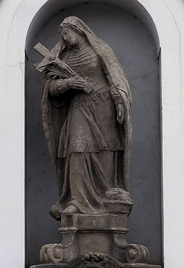

Svatá Aya (Ája, Agia, Austregildis) žila v 7. a 8. století. Její úmrtí je datováno na rok 714. Tato benediktinka byla manželkou svatého Hidulfa. Když se Hidulf stal mnichem, rozdělili se a Aya vstoupila do ženského kláštera svaté Waltrudy v Montu. Následně ovdověla a rozhodla se veškerý majetek darovat domovskému klášteru. Po jejím skonu si příbuzní činili nárok na pozůstalost odkázanou klášteru. Vydali se k jejímu hrobu, kde k nim, dle legendy, světice promluvila. Spory poté ustaly a majetek zůstal klášteru. Svátek světice se slaví 18. dubna.
Svatá Aya je patronkou lidí, kteří vedou soudní spory. Bývá zobrazována s košíkem s listinami, s křížkem.

restaurace Na Růžku

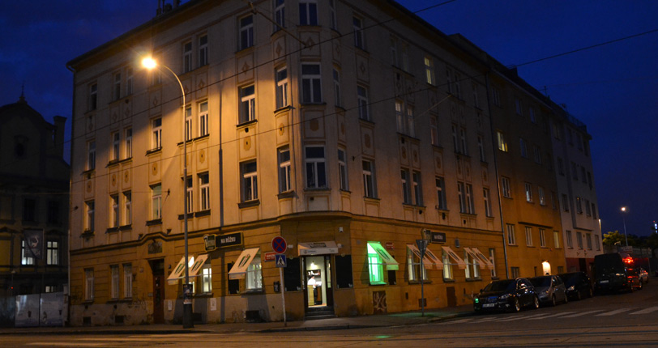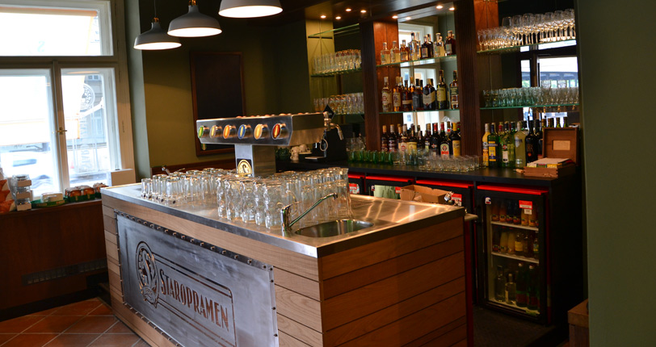

Naše hospoda "Na Růžku"se nachází v lokalitě, která je západní branou Smíchova a celé Prahy 5.
Z důvodu patřičné hrdosti na to, že jsme ze Smíchova, jsme restauraci zasvětili konzumaci smíchovského piva.
Nabízíme široké portfolio piv z produkce "domácího" Staropramenu, které točíme za pomoci nejmodernější výčepní technologie. Pivo se k Vám dostane v té nejlepší kvalitě a za ideální teploty. Stylově zařízený interiér pak nabízí příjemné posezení a užití si jídla, pití, oslav, rautů nebo sportovních přenosů, které můžete sledovat na dvou velkoplošných TV.
"Na Růžku" si užijete konzumace svých oblíbených nápojů a jídla od 11. hodiny. V poledne je samozřejmostí široká nabídka obědů a na stálém lístku najdete výborné speciality. Kuchyně pak vychází z české tradice a kvality.

